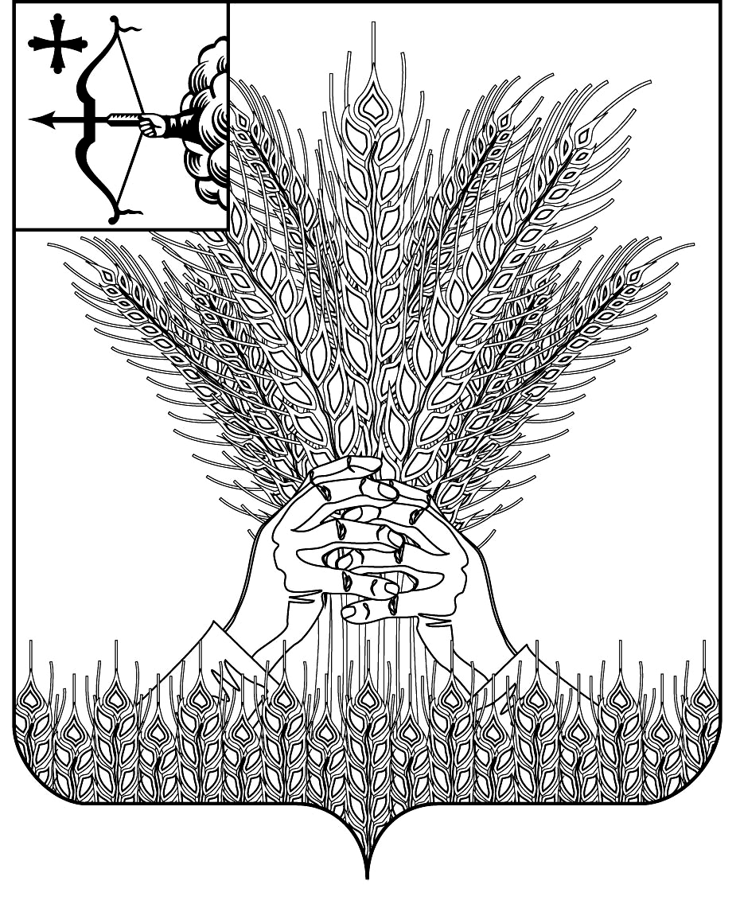

РОССИЙСКАЯ ФЕДЕРАЦИЯ

ДУМА КИКНУРСКОГО МУНИЦИПАЛЬНОГО ОКРУГА
КИРОВСКОЙ ОБЛАСТИ
первого созыва

РЕШЕНИЕ

19.10.2020 № 4-46
пгт Кикнур
Об утверждении структуры администрации Кикнурского
городского поселения Кикнурского района Кировской области

В соответствии с Федеральным законом от 06.10.2003 № 131-ФЗ «Об общих принципах организации местного самоуправления в Российской Федерации», руководствуясь Уставом муниципального образования Кикнурское городское поселение Кикнурского района Кировской области и в целях обеспечения решения вопросов местного значения городского поселения, Дума Кикнурского муниципального округа Кировской области РЕШИЛА:
1. Утвердить структуру администрации Кикнурского городского поселения Кикнурского района Кировской области. Прилагается.
2. Признать утратившим силу решение Кикнурской поселковой Думы Кикнурского района Кировской области от 20.12.2019 № 15 «Об утверждении структуры администрации Кикнурского городского поселения Кикнурского района Кировской области на 2020 год».
3. Настоящее Решение вступает в силу с момента подписания.

Председатель Думы Кикнурского
муниципального округа В.Н. Сычев

Глава Кикнурского
муниципального округа С.Ю. Галкин

УТВЕРЖДЕНА
решением Думы Кикнурского
муниципального округа
Кировской области
от 19.10.2020 № 4-46

СТРУКТУРА
АДМИНИСТРАЦИИ КИКНУРСКОГО ГОРОДСКОГО ПОСЕЛЕНИЯ
КИКНУРСКОГО РАЙОНА КИРОВСКОЙ ОБЛАСТИ
1. Заместитель главы администрации Кикнурского городского поселения.
2. Главный специалист по вопросам жизнеобеспечения и благоустройства.
3. Главный специалист главный бухгалтер-финансист.
4. Ведущий специалист юрисконсульт.
5. Специалист 1 категории по общим вопросам.
6. Специалист 1 категории по земле и имуществу.
7. Специалист 1 категории бухгалтер.
8. Специалист 2 категории финансист.
9. Специалист по воинскому учету.
10. Специалист.

